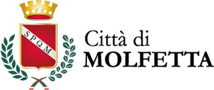**Comune di Molfetta**

**CORSO DI FORMAZIONE/AGGIORNAMENTO**

**“IL FENOMENO DEL LITTERING EDELL’ILLEGAL WASTE DUMPING”**

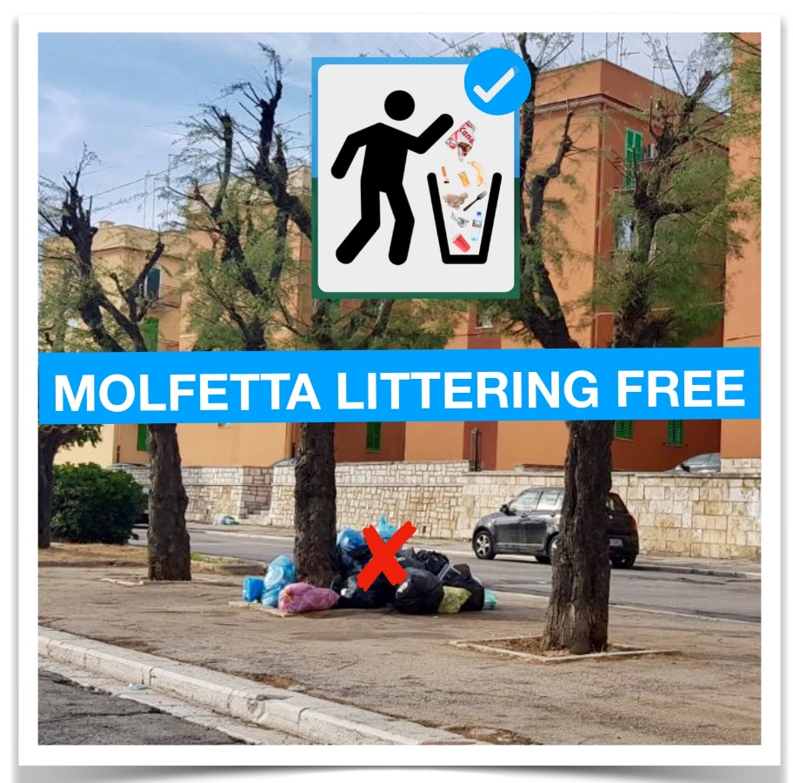

**COMUNE DI MOLFETTA - 28 GIUGNO 2018**

**SALA RIUNIONI SEDE DI LAMA SCOTELLA ORE 15.00-19.00**

|  |  |  |
| --- | --- | --- |
| Ora | Docente/relatore | Argomento |
| **15:00**  **16:30** | **Prof.**  **GIORGIO GHIRINGHELLI**  **Agronomo, consulente ambientale ed analista specializzato nel ciclo integrato dei rifiuti** | **I FENOMENI DEL *LITTERING* E DELL’*ILLEGAL WASTE DUMPING*. QUALI LE POSSIBILI STRATEGIE DI PREVENZIONE E CONTRASTO.** |
| **16:30**  **17:30** | **Magg. Dott.**  **ANGELO COLACICCO**  **Comando Carabinieri per la Tutela dell’Ambiente di Bari** | **L’ESTINZIONE AMMINISTRATIVA DEL REATO AMBIENTALE (L. 68 DEL 2015). L’EFFICACIA DELLE SINERGIE ISTITUZIONALI NEL CONTRASTO AL REATO AMBIENTALE.** |
| **17:30**  **18:30** | **Ten. Col. Dott.**  **GIOVANNI DI CAPUA**  **Comandante della Polizia Municipale di Molfetta** | **L’ATTIVITÀ DI CONTROLLO, PREVENZIONE E DI REPRESSIONE AMMINISTRATIVA A TUTELA DELLA SICUREZZA AMBIENTALE DEL TERRITORIO.** |

Per i saluti istituzionali interverrà il Sindaco del Comune di Molfetta, Tommaso Minervini. Introdurrà il corso Il moderatore del corso sarà il Direttore dell’A.S.M., ing. Silvio Binetti.

L’assessore alla Socialità, Istruzione e Ambiente Il Sindaco Tommaso Minervini

*Ottavio Balducci*